PRIVATE DATA個人資料 |  |  |  |  |  | 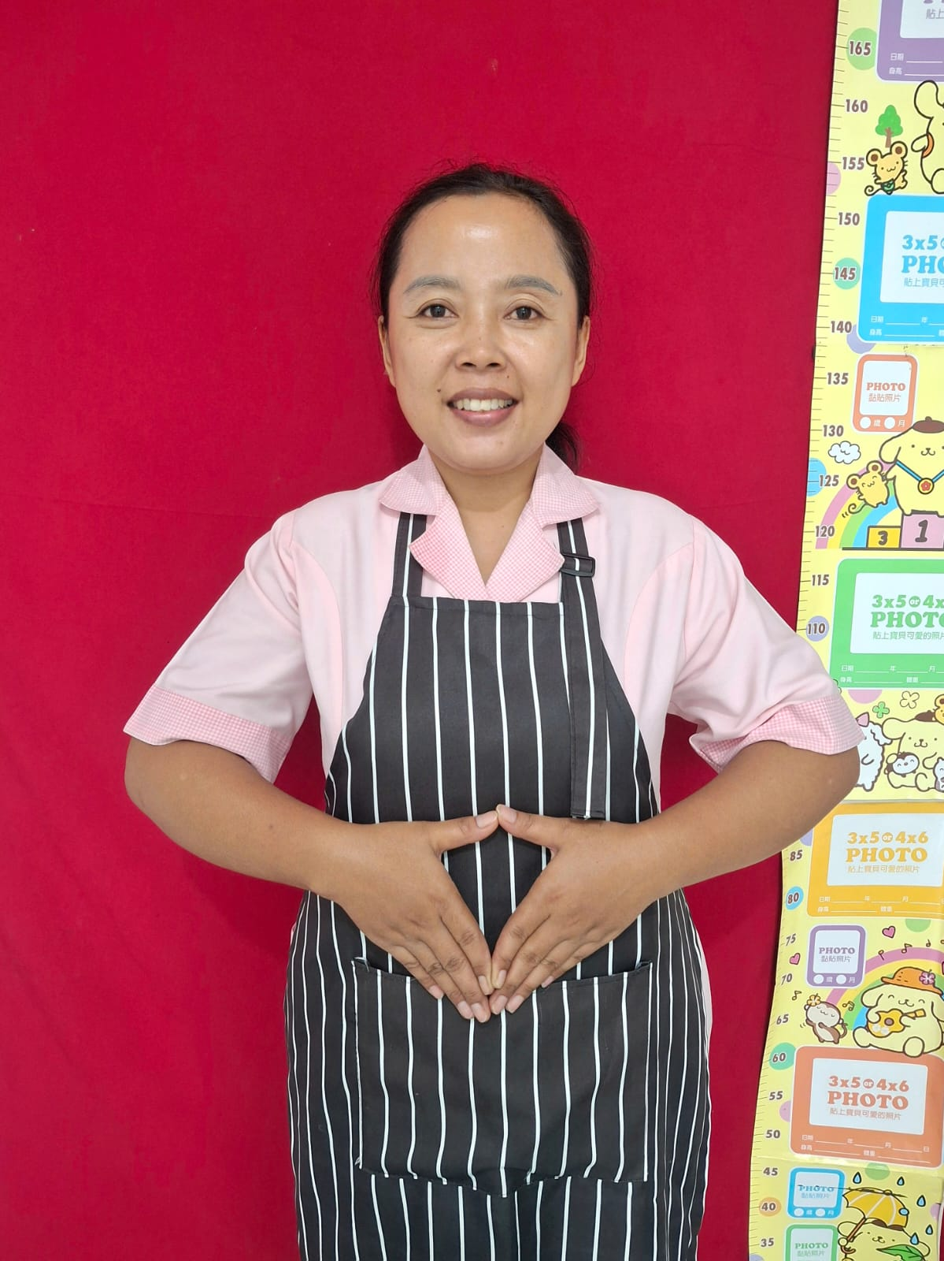
BiodataNO編號: | SIKT-25-2968
Name | 姓名 | YULI ANDARYANI
Age | 年齡 | 41歲
Date OfBirth | 出生日期 | 29-07-1984
PlaceOfBirth | 出生地點 | KEDIRI- JAWA TIMUR
Height/Weight | 身高/體重 | 152 | 公分/ | 58 | 公斤
Religion | 宗教 | 回教
Race | 種族
Education | 學歷 | 職業高中
MarriedStatus | 婚姻狀況 | 已婚
Address | 地址 | PANDEAN GG KA RT/RW 005/002 DESA SETONOPANDE KECAMATAN KOTA, KOTA KEDIRI – JAWA TIMUR
面 試 評 價 |  |  | 初學  pemula | 普通  sedang | 好  bagus
PRT | 整理家務 |  |  |  | V
Jagabayi | 照顧嬰兒 |  | V
Jagaanakkecil | 照顧小孩 |  | V
Jaga Jumpo | 照顧老人 |  |  | V
Jaga Pasien | 照顧殘廢者/病人 |  |  | V
Memasak | 台式烹飪 |  |  | V
Tenaga | 體能狀況 |  |  |  | V
Reaksi | 反應能力 |  |  |  | V | GENERAL INFORMATION其他資料 |  | 是YES | 否NO
ExpressiMuka | 面部表情 |  |  |  | V |  |  | 是YES | 否NO
Sifat Karakter | 個性 |  |  |  | V | Arlegi daripada obat? | 是否對藥物過敏 |  | V
BahasaInggris | 英語能力 |  |  |  |  | Pernahoperasi sebelumnya? | 是否有動過手術 |  | V
BahasaTaiwan | 台語能力 |  |  |  |  | Sedia jaga orang tua jumpo? | 是否願意照顧老人 | V
BahasaMandarin | 國語能力 |  | V |  |  | Sediakah jaga pasien? | 願意照顧殘廢者/病人 | V
FAMILY DATA家屬資料 |  |  |  |  |  | Sediakahjaga bayi? | 是否願意照顧初生兒 | V
 |  |  |  |  |  | Sediakah Memasak? | 是否願意煮三餐 | V
Husband Name | 配偶姓名 |  | TOTOK RUSPRAWITA |  |  | Sediakahkerjatanpa libur? | 是否接受無休假工作 | V
HusbandJob/Age | 配偶職業/年齡 |  | PEDAGANG |  | 42歲 | Takut padaanjing? | 是否怕狗 | V
FatherName | 父親姓名 |  | SUGIAR |  |  | Sediakahjaga anjing/kucing? | 是否願意照顧寵物 |  | V
Father Job/Age | 父親職業/年齡 |  |  |  |  | Bisakahpakaialat2electronik? | 會使用一般家電品 | V
MotherName | 母親姓名 |  | SRI INDAJATI |  |  | Maukahmakan dagingbabi? | 是否可以吃豬肉 |  | V
MotherJob/ Age | 母親職業/年齡 |  | IRT |  | 68歲 | Sediakahpegangdagingbabi? | 願意接觸或煮豬肉 | V
No OfBro &Sis | 兄弟姐妹人數 |  | 2 BROTHER & 2 SISTER |  |  | BisakahkerjatanpapakaiHP? | 是否可以工作不用手機 | V
InFamily,I'Mthe | 在家排行第 |  | 4 |  |  | Sediakahgosokbaju? | 是否願意燙衣物 | V
No OfSon/Age | 兒子人數/年齡 |  | 1 |  | 15歲 | Sediakahcucibajudgntangan? | 願意用手洗衣物 | V
NoOfDaughter/Age | 女兒人數/年齡 |  | 1 |  | 19歲 | Sediakahbertaman/cucimobil? | 願意打理花園及洗車 | V
工作經驗 PENGALAMAN KERJA
任職年份  DARI HINGGA | 工作內容TULISKANPERINCIANPEKERJAAN |  |  |  |  |  | 國家NEGARA | 離職原因  ALASAN BERHENTI
(6年)  2015-2021 | 照顧77 歲阿公，阿公關節不好，行動不便要扶持阿公，備阿公日常用品，飲食，給阿公服藥，阿公可以自己洗澡，需要看阿公預防跌倒，陪伴阿公, 陪阿公覆診。  做家務（掃地，拖地，洗盤碗，打掃衛生間，洗衣服，燙衣服，倒垃圾，做飯）  雇主家 1層樓，家裡有 5個人 |  |  |  |  |  | 東爪哇  MALANG | 自己想開衣服店，
(2年)  2022-2024 | 照顧75歲阿嬤，阿嬤還健康，還可以慢慢自行，看阿嬤預防跌倒，備阿嬤飲食，日常用品，幫阿嬤按摩，陪伴阿嬤.  做家務（掃地，拖地，洗盤碗，打掃衛生間，洗衣服，燙衣服，倒垃圾，做飯）  雇主家 1層樓，家裡有 1個人 |  |  |  |  |  | 東爪哇  TULUNGAGUNG | 阿嬤跟著雇主搬到外地。
備註： 對鮪魚過敏（嘴巴會腫但只需要和椰子水就可以消腫了）

